**Plano de Educação Ambiental - PAE**

O PEA é desenvolvido por uma equipe gestora, composta por colaboradores da Estação Ecológica Mata dos Ausentes - EEMA, consultores e colaboradores da Mineração Pedra Menina - MPM

São 3 projetos que incentivam o envolvimento de toda a comunidade do entorno do empreendimento minerário.

Projeto 1: Educação Ambiental junto ao Ensino Formal, destinado ao público externo, composto pelos colaboradores, professores e alunos da Escola Estadual Darcília Godoy localizada em Senador Modestino Gonçalves, MG.

Projeto 2: Educação Ambiental de Ensino não Formal, destinado ao público interno, composto pelos colaboradores da Estação Ecológica Mata dos Ausentes e da Mineração Pedra Menina Ltda.

Projeto 3: Educação Ambiental de Ensino não Formal, destinado às comunidades localizadas na área de influência direta do empreendimento e no entorno da Estação Ecológica, sendo aberto a participação de qualquer interessado da comunidade.

(fotos com Tadeu)

**A Empresa**

A Mineração Pedra Menina Ltda. opera, desde 1.992, uma mina a céu-aberto de minério de manganês localizada no nordeste do Estado de Minas Gerais (Vale do Jequitinhonha), no município de Senador Modestino Gonçalves.

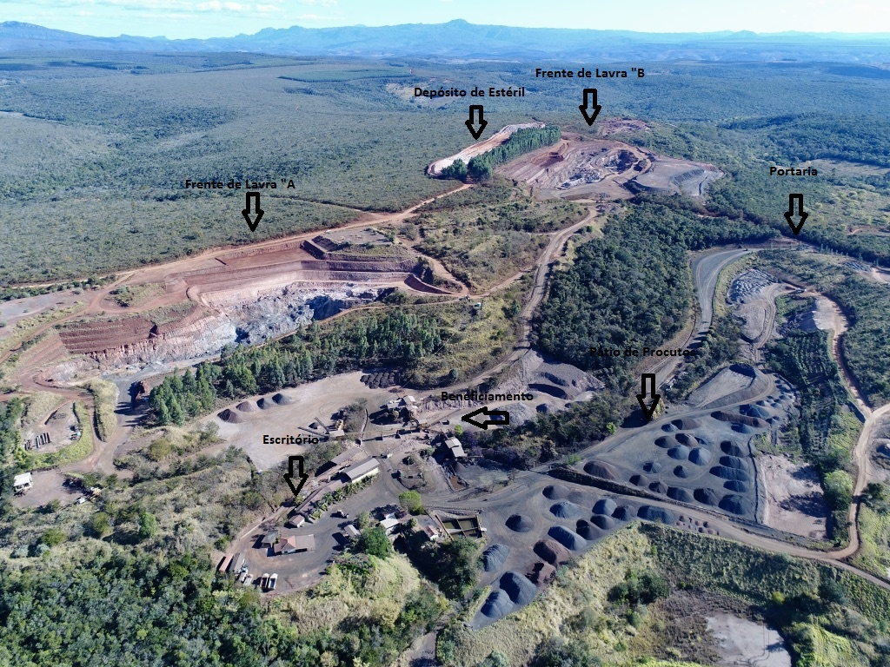

Obs.: mudar as setas e nomes para uma cor de mais destaque

**Localização**

A mina está localizada no nordeste do Estado de Minas Gerais (Vale do Jequitinhonha), no município de Senador Modestino Gonçalves.

A distância rodoviária de Belo Horizonte à mina é de 370 km.

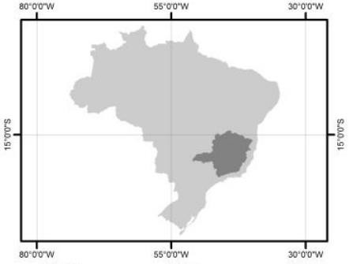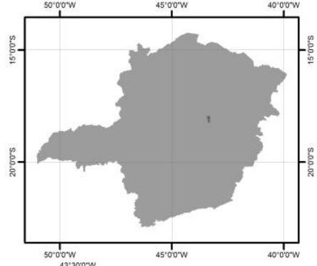

**A Jazida mineral**

A jazida mineral foi pesquisada de acordo com os Padrões do Instituto Canadense de Mineração, Metalurgia e Petróleo (CIM) sobre Recursos e Reservas Minerais.

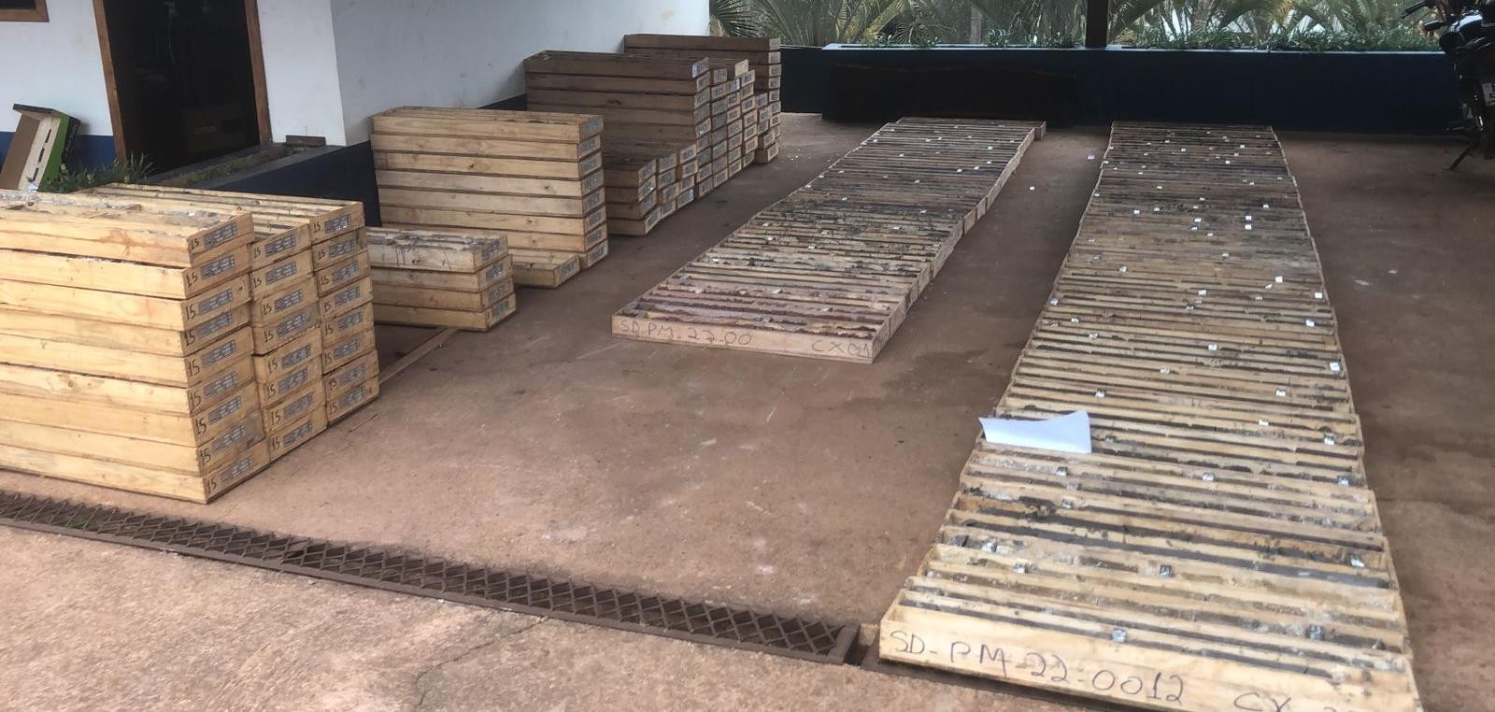

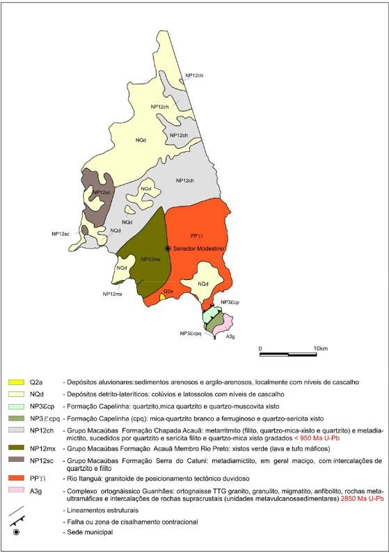

**A lavra do minério**

A exploração é autorizada pelo Governo Federal, através de uma Concessão de Lavra, e pelos órgãos de controle ambiental do Estado de Minas Gerais (COPAM/FEAM, IGAM e IEF).

A extração e o beneficiamento do minério são totalmente mecanizados.

O controle de qualidade segue procedimentos padrões baseados em normas da ABNT e ISO.

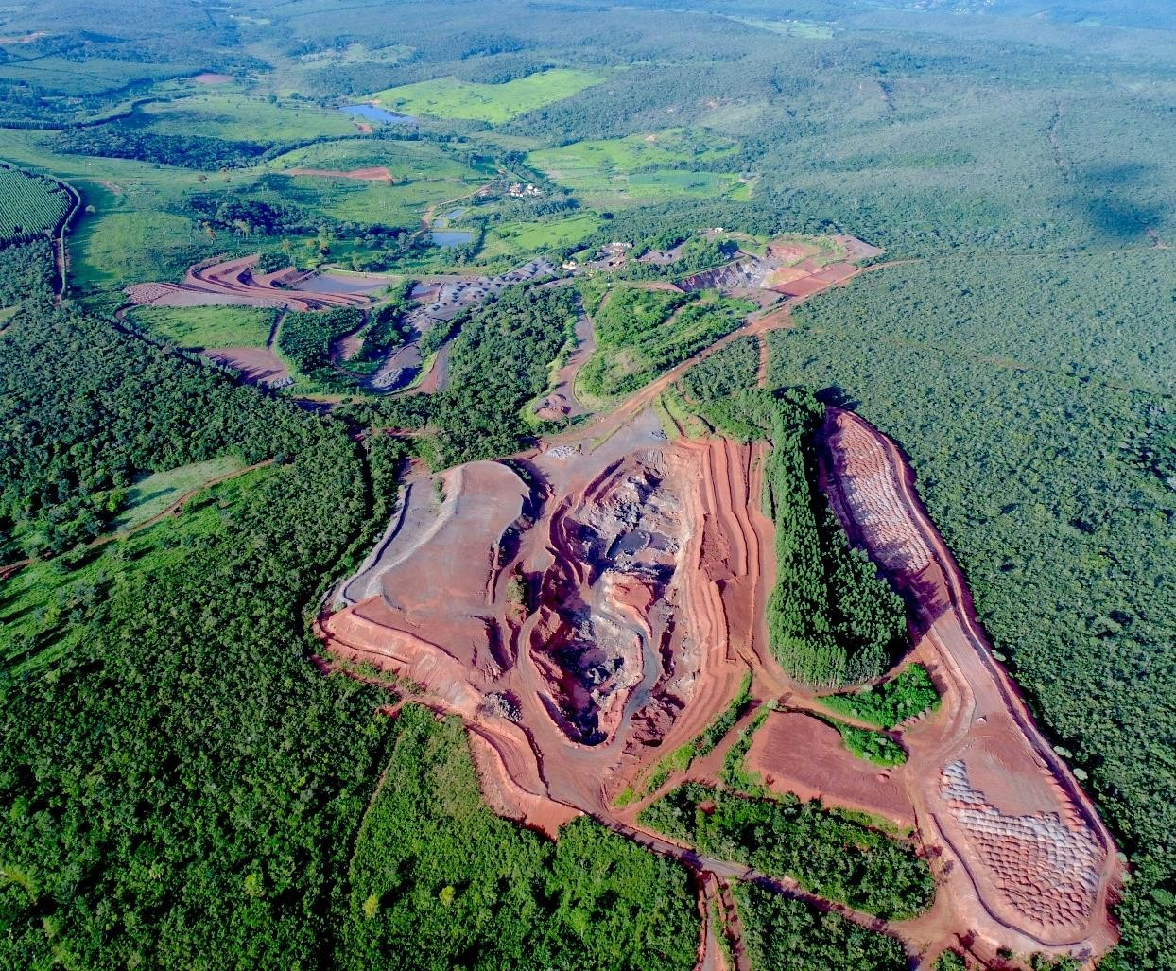

**Pilha de**

**Minério Fino Abílio Cava 2**

**Pilha de**

**Estéril Abílio**

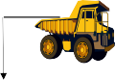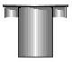

**CT - 4**

**Pilha de Produto - GB**

**Tanque de Decantação**

**(+6 a -37) mm**

**Pilha de Produto GA**

**<6 mm**

**Alimentador de Esteiras**

**>6 mm**

**PEN-2**

**>37,0 mm**

**Trommel**

**BR - 02**

**Silo 2**

**ROM**

**CT - 3**

**CT - 1**

**Pilha Pulmão > 6,0 mm**

**< 6,0 mm**

**Alimentador de sapatas**

**>6,0 mm**

**PEN-1**

**BR-01**

**CT - 2**

**Silo 1**

**Pátio de Produto Granulado**

**Processamento de Finos - Em início de desenvolvimneto**

**Produtos**

São comercializados 2 tipos de produto, minério granulado para uso na fabricação de ferro ligas, e fino destinado a sinterização.

Foto de um carregamento ou das pilhas